Министерство образования и науки Российской Федерации

Федеральное государственное автономное образовательное учреждение высшего образования

«Санкт-Петербургский университет аэрокосмического приборостроения»

КАФЕДРА № 41

ОТЧЕТ   
ЗАЩИЩЕН С ОЦЕНКОЙ

ПРЕПОДАВАТЕЛЬ

|  |  |  |  |  |
| --- | --- | --- | --- | --- |
| доц., канд. техн. наук |  |  |  | Е.Л. Турнецкая |
| должность, уч. степень, звание |  | подпись, дата |  | инициалы, фамилия |
| ОТЧЕТ О ПРАКТИЧЕСКОЙ РАБОТЕ | | | | |
| Организация облачного репозитория для хранения файлов проекта. | | | | |
| по курсу: Программная инженерия | | | | |
|  | | | | |
|  | | | | |

РАБОТУ ВЫПОЛНИЛ

|  |  |  |  |  |  |
| --- | --- | --- | --- | --- | --- |
| СТУДЕНТ ГР. № | М021 |  |  |  | Д.В. Зайкина, К.А. Леушин, Д.А. Малыгин |
|  |  |  | подпись, дата |  | инициалы, фамилия |

Санкт-Петербург 2023

СОДЕРЖАНИЕ

ВВЕДЕНИЕ 3

1. Прототипирование интерфейса 4

2. Реализация интерфейса 6

3. Дополнительные материалы 16

ЗАКЛЮЧЕНИЕ 17

СПИСОК ИСПОЛЬЗОВАННЫХ ИСТОЧНИКОВ 18

**ВВЕДЕНИЕ**

Целью данной работы является разработка интерфейса веб-системы.

Для достижения цели необходимо выполнить следующие задачи:

* Провести проектирование (прототипирование) интерфейса в любой известной программе (Figma, Draw.io, Word, Paint, Photoshop);
* Провести реализацию интерфейса.

1. **Прототипирование интерфейса**

Из всех сервисов для проведения проектирования веб-системы выбор пал на Paint. В качестве материала, из которого можно получить информацию о том, как сайт должен выглядеть, подходит материал [1].

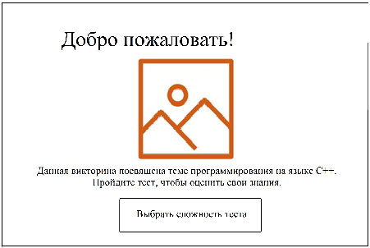

Рисунок 1 – Прототип главной страницы

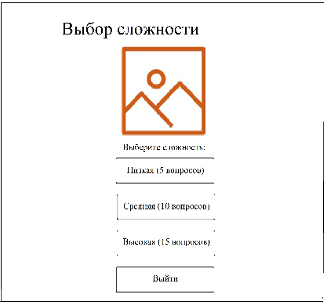

Рисунок 2 – Прототип второго вложения с выбором сложности викторины

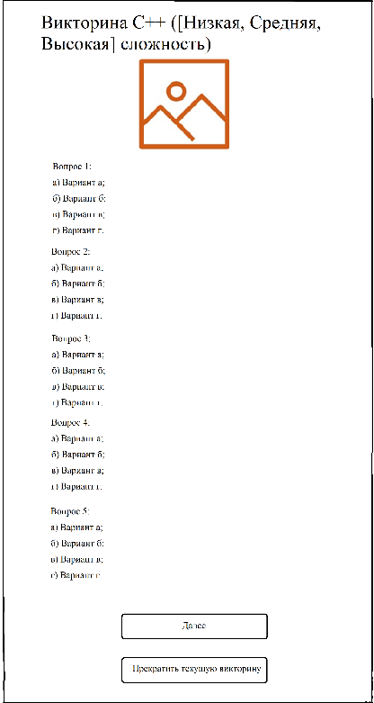

Рисунок 3 – Прототип третьего вложения с вопросами для любых выбранных сложностей викторины

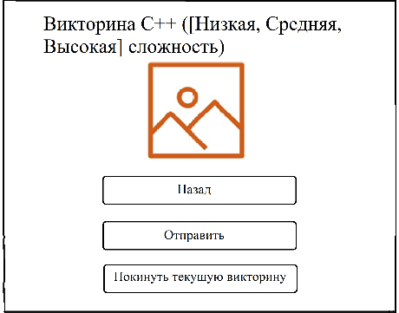

Рисунок 4 – Прототип четвёртого вложения, являющейся промежуточной формой

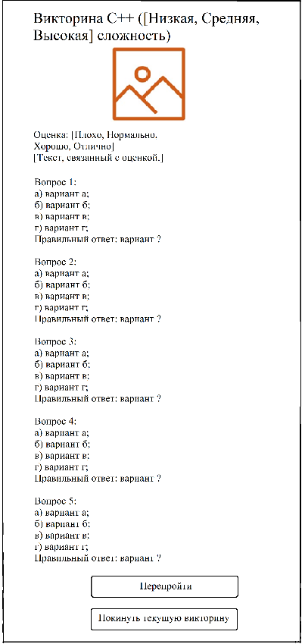

Рисунок 5 – Прототип пятого вложения с результатом текущей сложности викторины

1. **Реализация интерфейса**

Для реализации интерфейса были использованы WordPress для реализации главной страницы и выбора сложности викторины, а плагин Quiz and Survey Master используется для создания вопросов и отображения результата с правильными вариантами ответа.

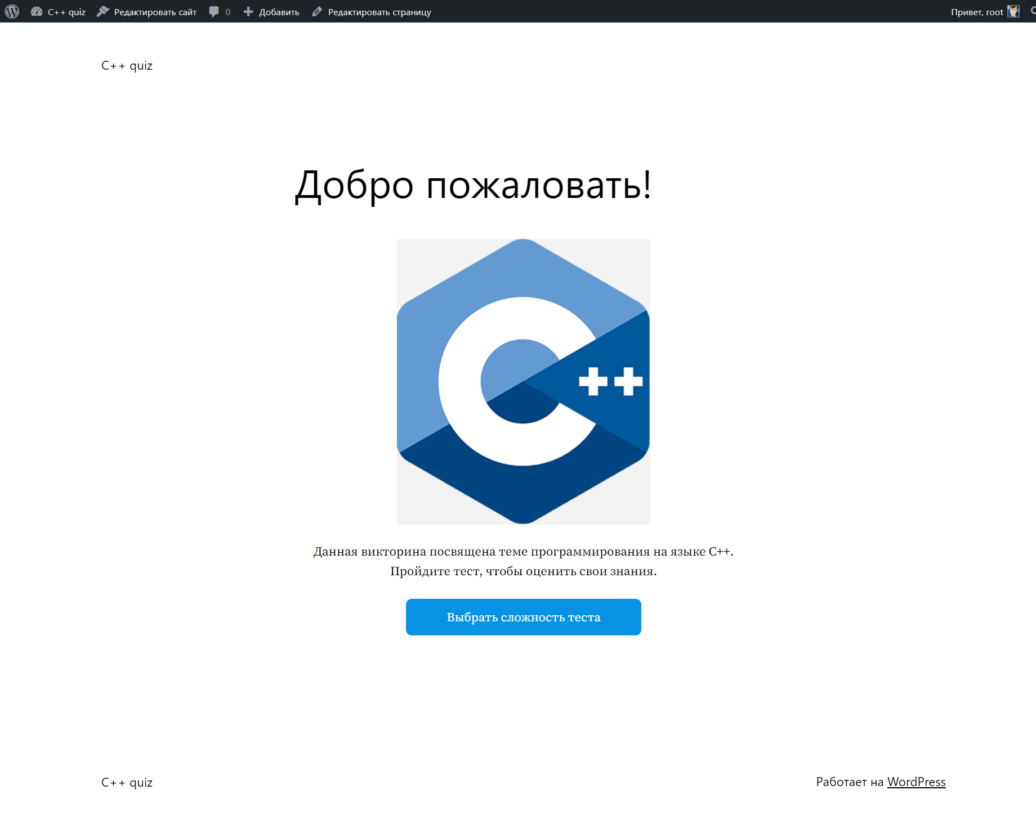

Рисунок 6 – Реализованная главная страница

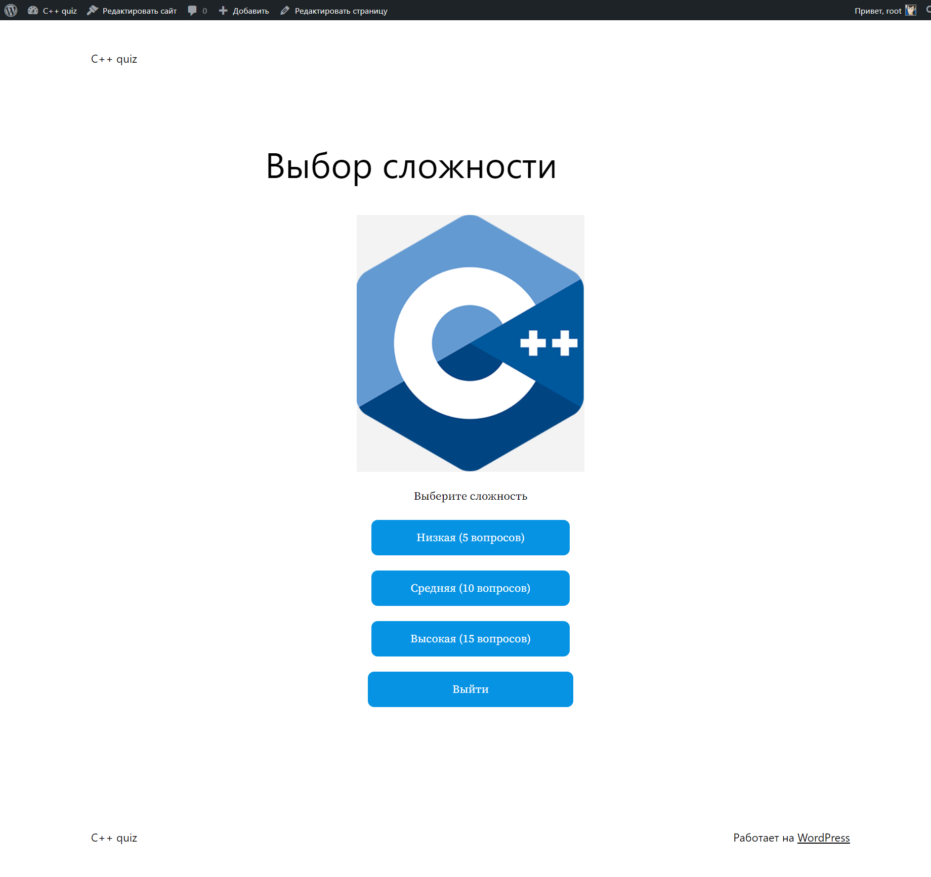

Рисунок 7 – Реализованное второе вложение с выбором сложности викторины

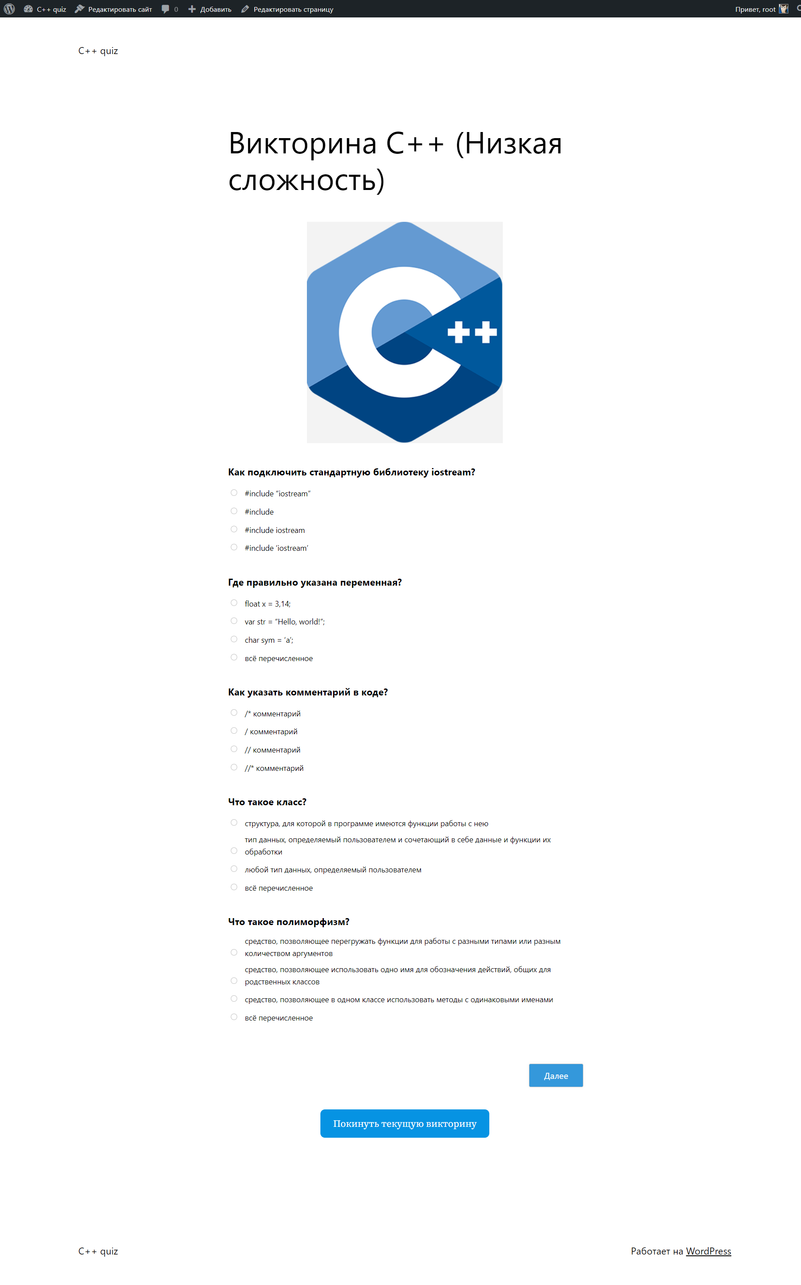

Рисунок 8 – Реализованное третье вложение для низкой сложности

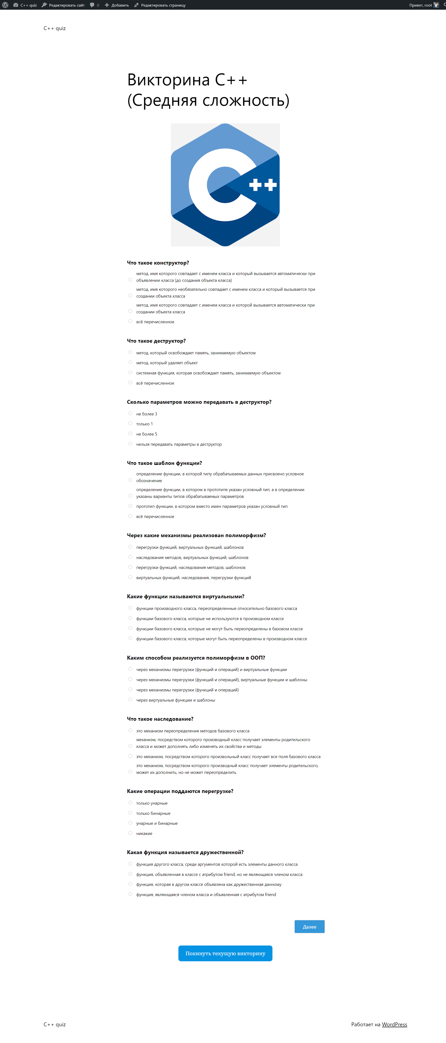

Рисунок 9 – Реализованное третье вложение для средней сложности

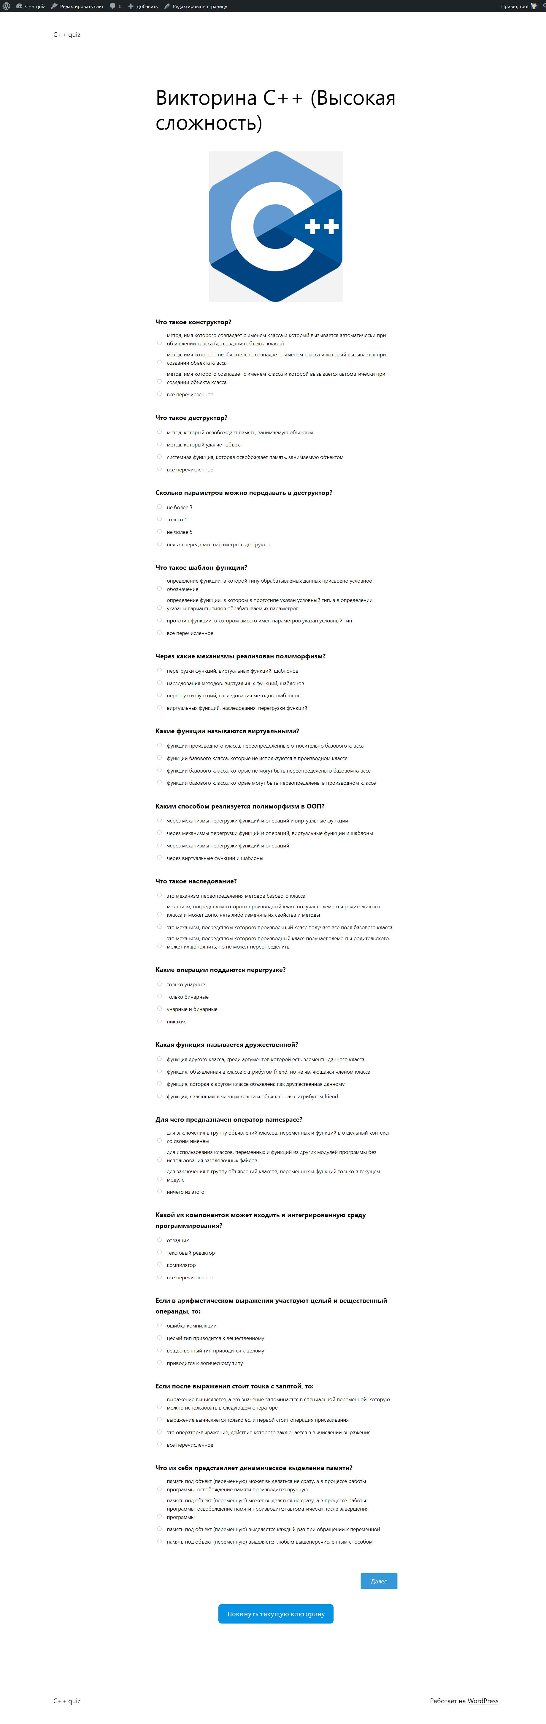

Рисунок 10 – Реализованное третье вложение для высокой сложности

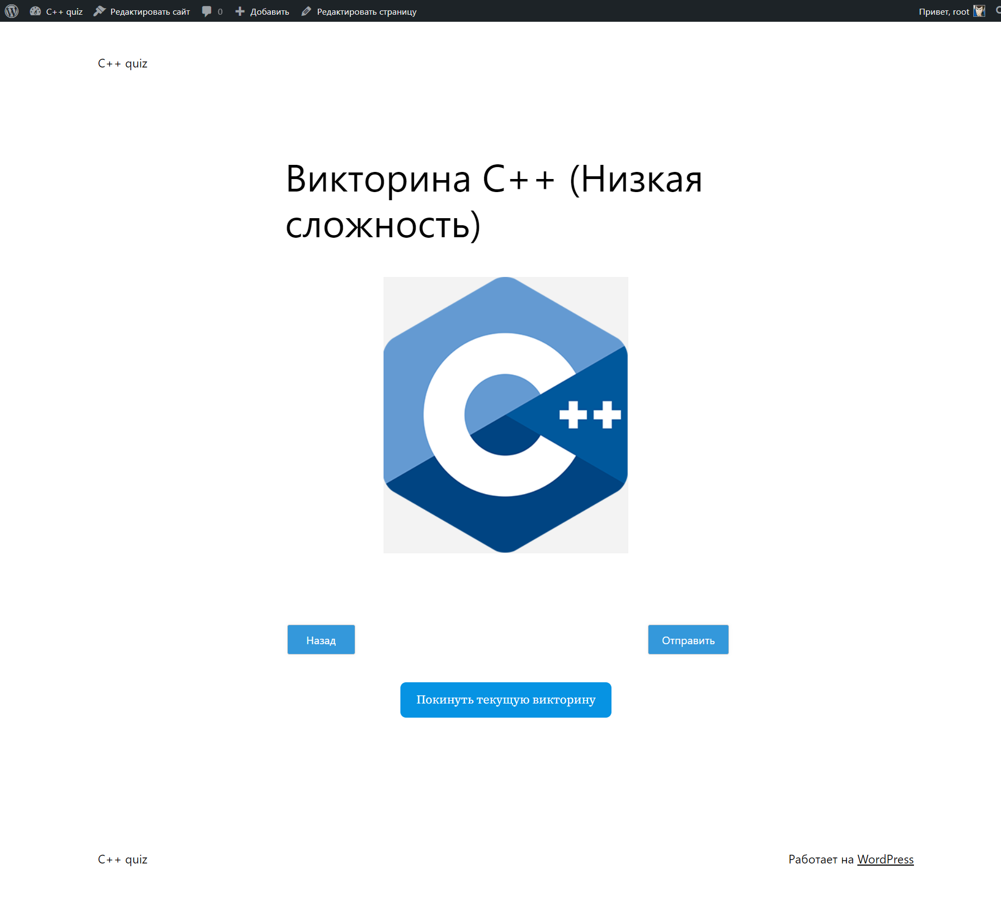

Рисунок 11 – Реализованное четвёртое вложение для низкой сложности

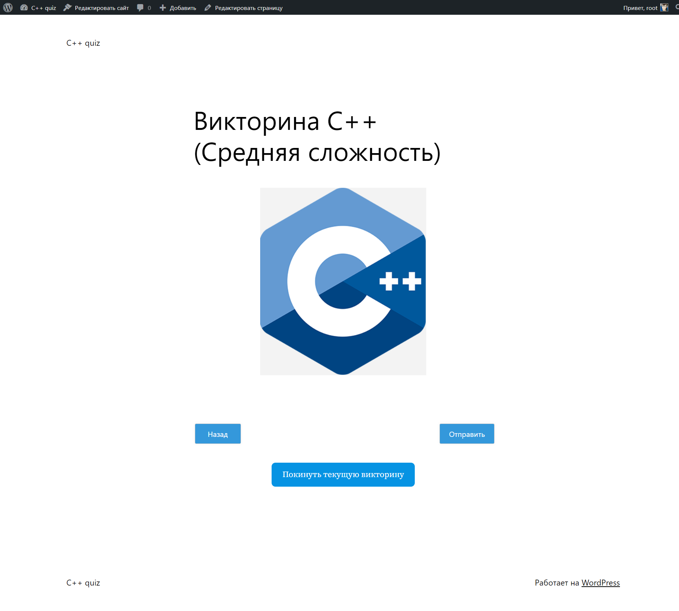

Рисунок 12 – Реализованное четвёртое вложение для средней сложности

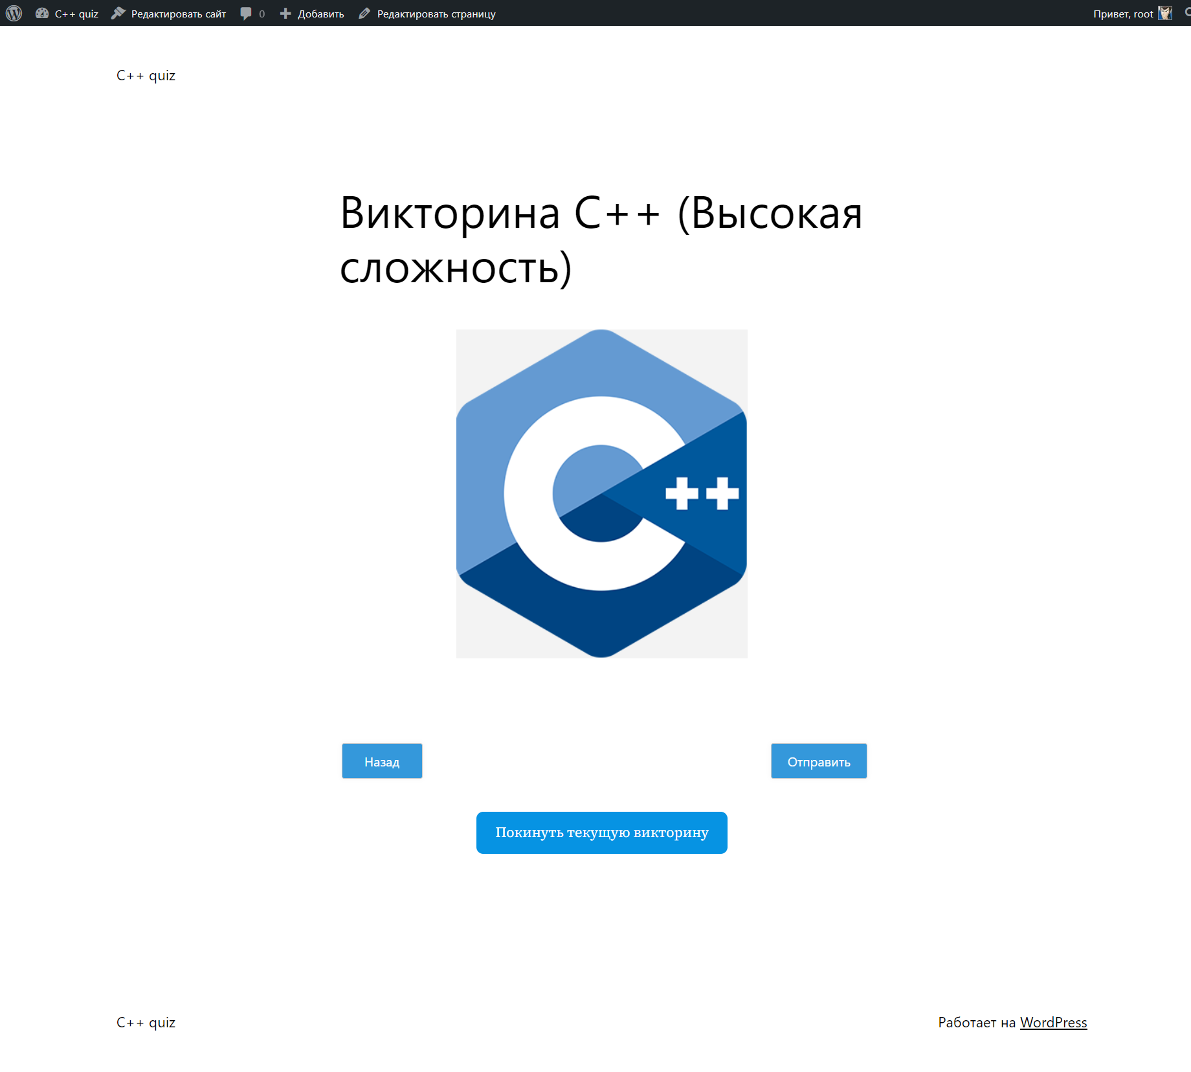

Рисунок 13 – Реализованное четвёртое вложение для высокой сложности

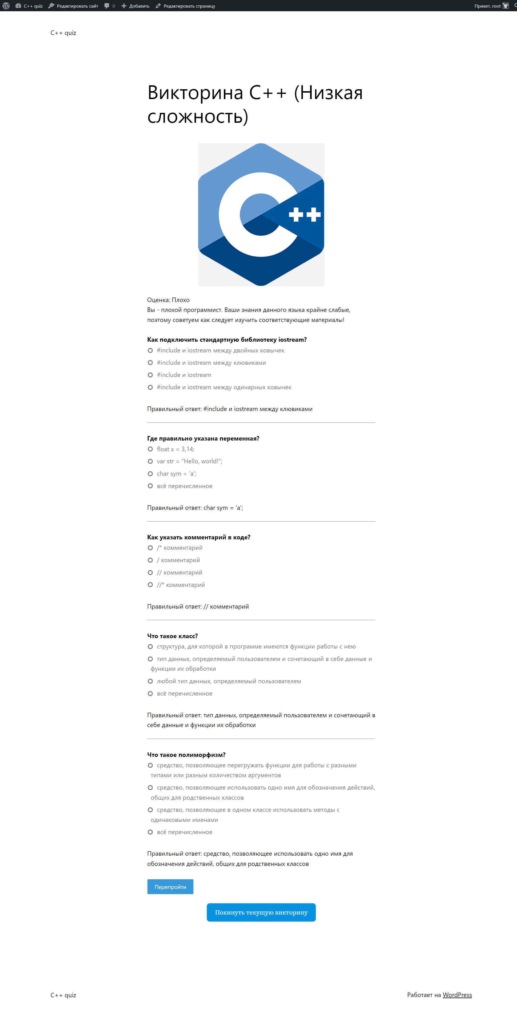

Рисунок 14 – Реализованное пятое вложение для низкой сложности

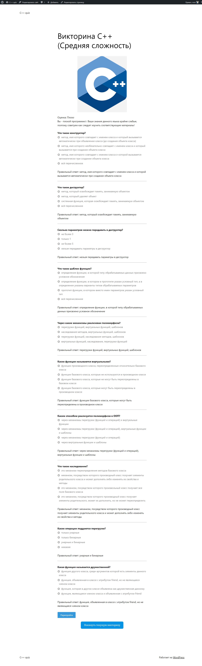

Рисунок 15 – Реализованное пятое вложение для средней сложности

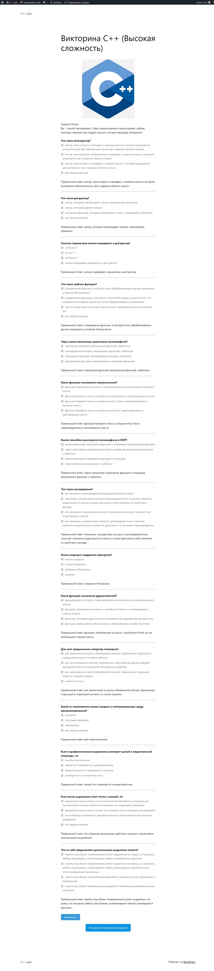

Рисунок 16 – Реализованное пятое вложение для высокой сложности

1. **Дополнительные материалы**

Изображения, которые демонстрируют текущий прогресс по реализации проекта в Kaiten, представлены ниже на рис.1 и рис.2. А ссылка на GitHub выглядит следующим образом: https://github.com/MalyginDaniil2002/Space/tree/main

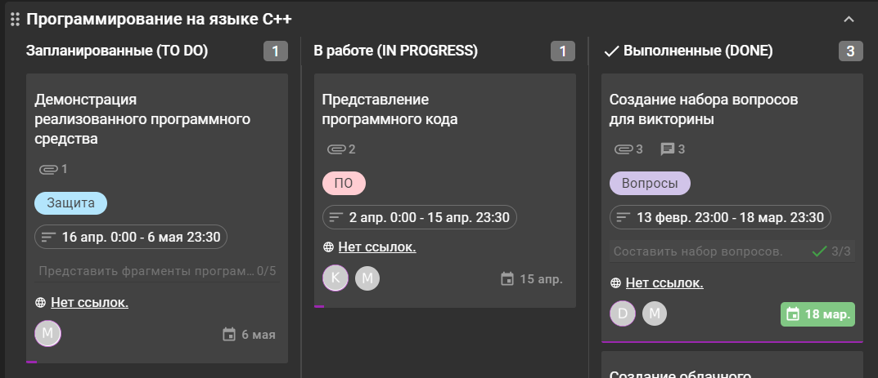

Рисунок 17 – 1 часть прогресса реализации проекта в Kaiten

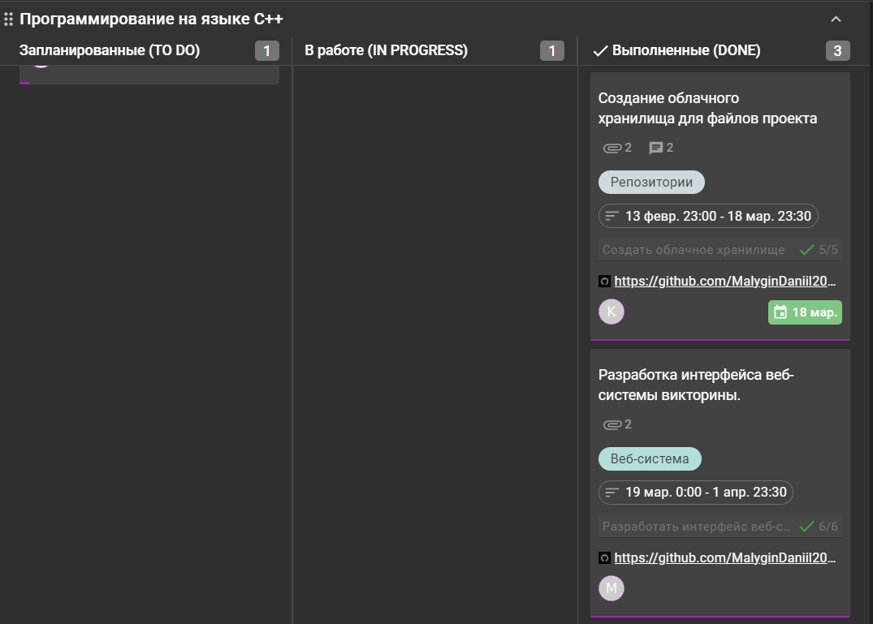

Рисунок 18 – 2 часть прогресса реализации проекта в Kaiten

**ЗАКЛЮЧЕНИЕ**

Назначение выполненной работы было ознакомление с процессом разработки интерфейса веб-системы.

Для достижения цели необходимо выполнить следующие задачи:

В рамках данной работы были выполнены следующие навыки:

* Проектирование (прототипирование) интерфейса в любой известной программе (Figma, Draw.io, Word, Paint, Photoshop);
* Реализацию интерфейса.

В процессе выполнения данной работы были встречены сложности, связанные с непонимание того, как правильно работать с плагином Quiz and Survey Master. Но данная проблема была решена с помощью материала [2].

**СПИСОК ИСПОЛЬЗОВАННЫХ ИСТОЧНИКОВ**

1 Антикризисные идеи : информационный блог : [сайт]. Россия, 2022 – 19 марта. – URL: https://avbessonov.ru/kak-sozdat-kviz-sajt-samomu/. – Текст: электронный.

2 YouTube : видеохостинг : [сайт]. Россия, 2020 – 27 окт. – URL: https://www.youtube.com/watch?v=VoA-iUflJXg. – Текст: электронный.